E/ECE/324
Add.9/Rev.2/Amend.1
E/ECE/TRANS/505

1999. gada 9. jūlijā

NOLĪGUMS

PAR VIENOTU TEHNISKO PRASĪBU PIEŅEMŠANU RITEŅTRANSPORTLĪDZEKĻIEM, APRĪKOJUMAM UN DAĻĀM, KO VAR UZMONTĒT UN/VAI IZMANTOT RITEŅTRANSPORTLĪDZEKĻOS, KĀ ARĪ PAR NOSACĪJUMIEM TO APSTIPRINĀJUMU SAVSTARPĒJAI ATZĪŠANAI, KAS PIEŠĶIRTI, PAMATOJOTIES UZ MINĒTAJĀM PRASĪBĀM*

(2. redakcija, kurā iekļauti grozījumi, kas stājās spēkā 1995. gada 16. oktobrī)

__________

9. papildinājums: Noteikumi Nr. 10

2. redakcija, 1. grozījums

Tajā iestrādāts:
1. labojums 02. grozījumu sērijā, par ko izdots Depozitārija paziņojums
C.N.264.1998.TR-59, kas datēts ar 1998. gada 17. jūliju;
1. papildmateriāls 02. grozījumu sērijai – spēkā stāšanās diena: 1999. gada 4. februāris.

VIENOTI NOTEIKUMI PAR TRANSPORTLĪDZEKĻU APSTIPRINĀŠANU
ATTIECĪBĀ UZ ELEKTROMAGNĒTISKO SAVIETOJAMĪBU

__________



APVIENOTO NĀCIJU ORGANIZĀCIJA

1. punktu groza šādi:

“.. „ L, M .. savietojamību”

5.3.1. punkta 1. parindi groza šādi:

“.... 30. (brīvs), 31. Bosnijai un Hercegovinai, 32. Latvijai, 33.-36. (brīvs), 37.Turcijai, 38.-39. (brīvs), 40. bijušai Dienvidslāvijas Maķedonijas Republikai, 41. (brīvs), 42. Eiropas Kopienai (apstiprinājumus piešķir tās dalībvalstis, izmantojot to attiecīgos UNECE simbolus) un 43. Japānai. Turpmākie Nolīguma par vienotu tehnisko prasību pieņemšanu riteņtransportlīdzekļiem, aprīkojumam un daļām, ko var uzmontēt un/vai izmantot riteņtransportlīdzekļos, kā arī par nosacījumiem to apstiprinājumu savstarpējai atzīšanai, kas piešķirti, pamatojoties uz minētajām prasībām, .....”

5.3.2. punktu groza šādi:

“… aiz kura norādīti burti “R”, ….”

12.2. punkta beigās pievieno šādu tekstu:

“..
Attiecībā uz L kategorijas transportlīdzekļiem šī punkta noteikumus piemēro no 1999. gada 17. jūnija.”

12.3. punktu groza šādi:

“..
Attiecībā uz L kategorijas transportlīdzekļiem 6. un 9. pielikuma noteikumus piemēro no 2000. gada 18. augusta.”

12.4. punktu groza šādi:

“..
Attiecībā uz L kategorijas transportlīdzekļiem šī punkta noteikumus piemēro no 2004. gada 18. augusta.”

12.5. punktu groza šādi:

“.. turpina piešķirt apstiprinājumus saskaņā ar šo noteikumu 01. grozījumu sēriju:

12.5.1. sastāvdaļām, kas paredzētas izmantošanai transportlīdzekļu tipos, kuri apstiprināti pirms 12.2. punktā minētā datuma atbilstoši Noteikumiem Nr. 10 vai Noteikumiem Nr. 24, kā arī attiecīgā gadījumā – vēlāk izdarītiem šo apstiprinājumu attiecinājumiem uz citu tipu;

12.5.2. L kategorijas transportlīdzekļiem līdz dienai, kad stājas spēkā Noteikumu Nr. 10 02. grozījumu sērijas 1. papildmateriāls, kurā ietvertas īpašas prasības šiem transportlīdzekļiem.”

4. pielikums

[Piezīme: iekļauj divus jaunus attēlus (Nr. 2 un 4), mainot numerāciju.]

3.1. punktu groza šādi:

“.. (sk. šā pielikuma 1. papildinājuma 1. attēlu). Alternatīvi – L kategorijas transportlīdzekļiem testa virsma var būt jebkura vieta, kas atbilst šā pielikuma 1. papildinājuma 2. attēlā norādītajiem nosacījumiem.”

3.2. punktu groza šādi:

“.. norādīts šī pielikuma 1. papildinājuma 1. attēlā. Ja testa virsma atbilst nosacījumiem, kas norādīti šā pielikuma 1. papildinājuma 2. attēlā, mēraparatūrai jāatrodas ārpus 2. attēlā parādītās daļas.
Citas mērīšanas antenas ...”

3.3. punktu groza šādi:

“.. citas prasības attiecībā uz šā pielikuma 1. papildinājuma 1. un 2. attēlā redzamajiem izmēriem, kā vien ….”

5.3. punktu groza šādi:

“.. dzinēja viduspunktu. (Sk. šā pielikuma 1. papildinājuma 3. un 4. attēlu).”

5.4. punktu groza šādi:

“.. un vertikālai polarizācijai. (Sk. šā pielikuma 1. papildinājuma 3. un 4. attēlu).”

4. pielikuma papildinājums,

Iekļauj jaunu 2. attēlu:

“2. attēls

Līdzena horizontāla virsma, kas neatstaro elektromagnētisko starojumu
Ar elipsi noteiktas virsmas norobežošana
(sk. CISPR 12, 2. sējumu)

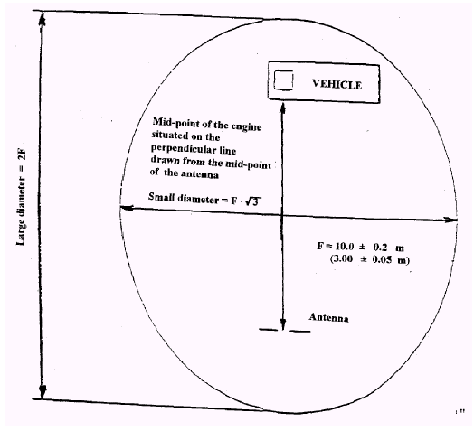

Vehicle | Transportlīdzeklis
Mid-point of the engine, situated on the perpendicular line drawn from the mid-point of the antenna | Dzinēja viduspunkts, kas novietots uz perpendikulāras līnijas, kura novilkta no antenas viduspunkta
Small diameter | Mazais diametrs
Large diameter – 2F | Lielais diametrs – 2F
Antenna | Antena

2. attēls (agrākais), pārnumurē par 3. attēlu

Iekļauj jaunu 4. attēlu:

“4. attēls

Antenas stāvoklis attiecībā pret transportlīdzekli

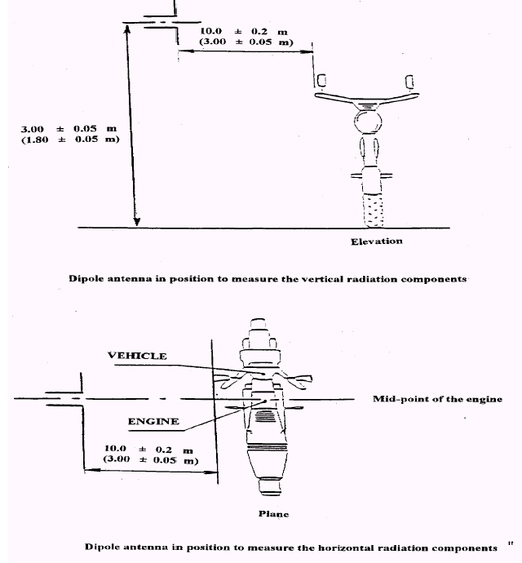

Dipole antenna in position to measure the vertical radiation components | Dipola antena, kas novietota starojuma vertikālo komponentu mērīšanai
Vehicle | Transportlīdzeklis
Engine | Dzinējs
Mid-point of the engine | Dzinēja viduspunkts
Plane | Plakne
Dipole antenna in position to measure the horizontal radiation components | Dipola antena, kas novietota starojuma horizontālo komponentu mērīšanai

5. pielikums

3.3.1. un 3.2. punktā atsauci uz „4. pielikuma 1. papildinājuma 1. attēlu” groza šādi: „4. pielikuma 1. papildinājuma 1. un 2. attēls” (trīs reizes).

5.3. un 5.4. punktā atsauces uz „4. pielikuma 1. papildinājuma 2. attēlu” groza šādi: „4. pielikuma 1. papildinājuma 3. un 4. attēls atbilstoši transportlīdzekļa kategorijai” (divas reizes).

6. pielikums

[Piezīme: iekļauj trīs jaunus attēlus (Nr. 3., 4. un 6.), mainot numerāciju.]

4.1.1. punktu groza šādi:

“.. 50 km/h vai 25 km/h attiecībā uz L1 un L2 transportlīdzekļiem, ja ražotājs tehnisku iemeslu dēļ ...“
“.. (piemēram, smagkravas automobiļiem, div- un trīsriteņu transportlīdzekļiem)”.

4.1.3. punktu groza šādi:

„Darbojas ..., ja ir uzstādīts,”

5.4.1.4. punktu groza šādi:

“.. atskaites punktā tuvāk antenai,
vai:
ja ir trīsriteņu transportlīdzekļi – 1,0 ± 0,2 m aiz transportlīdzekļa priekšējā riteņa vertikālās viduslīnijas (punkts C šā pielikuma 3. papildinājumā),
vai:
ja ir divriteņu transportlīdzekļi – 0,2 ± 0,2 m aiz transportlīdzekļa priekšējā riteņa vertikālās viduslīnijas (punkts D šā pielikuma 4. papildinājumā).”

5.5. punktā atsauci uz „šā pielikuma 3. papildinājumu” groza šādi: „šā pielikuma 5. un 6. papildinājums atbilstoši transportlīdzekļa kategorijai”.

7.4.1. punktā atsauci uz „šā pielikuma 4. papildinājumu” groza šādi: „šā pielikuma 7. papildinājums”.

Iekļauj šādus jaunus 6. pielikuma 3. un 4. papildinājumus:

„6. pielikuma 3. papildinājums

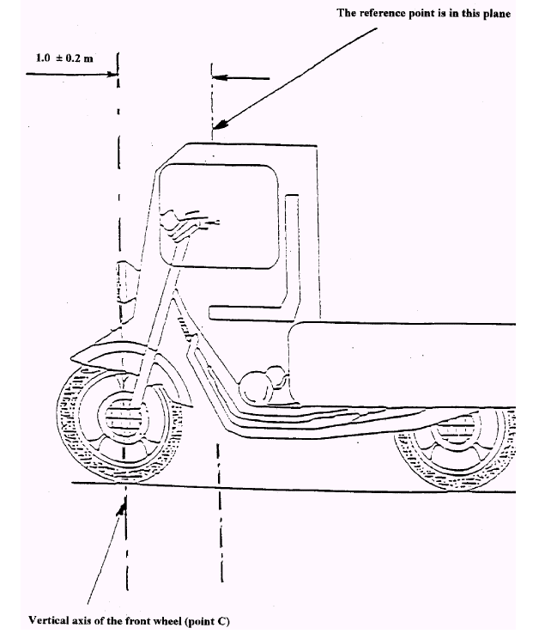

The reference point is in this plane | Atskaites punkts ir šajā plaknē
Vertical axis of the front wheel (point C) | Priekšējā riteņa vertikālā ass (punkts C)

6. pielikuma 4. papildinājums

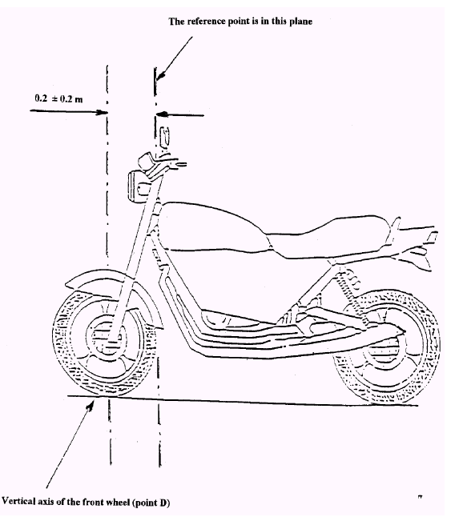

The reference point is in this plane | Atskaites punkts ir šajā plaknē
Vertical axis of the front wheel (point D) | Priekšējā riteņa vertikālā ass (punkts D)

6. pielikuma 3. papildinājumu (agrāko) pārnumurē kā “6. pielikuma 5. papildinājumu”.

Iekļauj šādu jaunu 6. pielikuma 6. papildinājumu:

„6. pielikuma 6. papildinājums

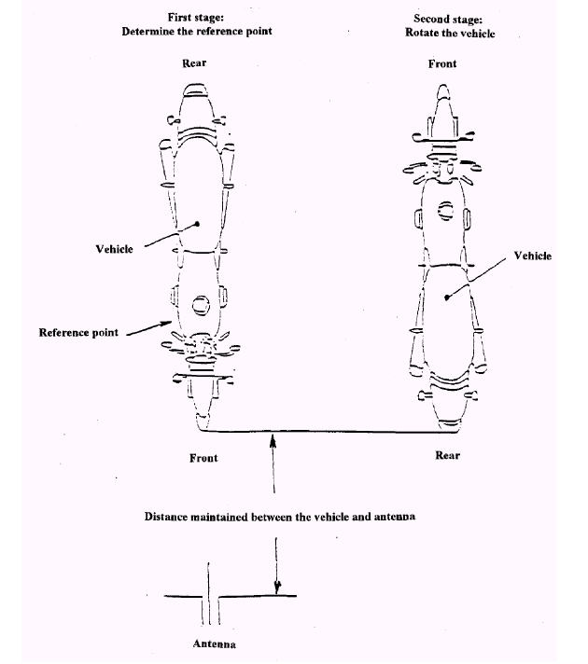

First stage: Determine the reference point | Pirmais posms: Nosaka atskaites punktu
Second stage: Rotate the vehicle | Otrais posms: Pagriež transportlīdzekli
Rear | Aizmugure
Front | Priekšpuse
Vehicle | Transportlīdzeklis
Reference point | Atskaites punkts
Distance maintained between the vehicle and antenna | Attālums, kāds tiek saglabāts starp transportlīdzekli un antenu
Antenna | Antena

6. pielikuma 4. papildinājumu (agrāko) pārnumurē kā “6. pielikuma 7. papildinājumu”.

* Nolīguma iepriekšējais nosaukums: Nolīgums par vienotu apstiprinājuma nosacījumu pieņemšanu un mehānisko transportlīdzekļu aprīkojuma un detaļu apstiprinājuma savstarpēju atzīšanu, kas parakstīts Ženēvā, 1958. gada 20. martā.

